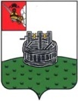

ПОСТАНОВЛЕНИЕ

ГЛАВЫ ГРЯЗОВЕЦКОГО МУНИЦИПАЛЬНОГО РАЙОНА

от 25.10.2018 № 179
г. Грязовец

О медали «За особые заслуги перед Грязовецким муниципальным районом»

В целях поощрения граждан, имеющих особые заслуги перед Грязовецким районам,
ПОСТАНОВЛЯЮ:
1. Учредить награду Грязовецкого муниципального района - медаль "За особые заслуги перед Грязовецким муниципальным районом".
2. Утвердить Положение о медали "За особые заслуги перед Грязовецким муниципальным районом" (приложение 1).
3. Утвердить описание медали "За особые заслуги перед Грязовецким муниципальным районом" (приложение 2).
4. Утвердить рисунок медали "За особые заслуги перед Грязовецким муниципальным районом" (приложение 3).
5. Утвердить описание удостоверения к медали "За особые заслуги перед Грязовецким муниципальным районом" (приложение 4).
6. Настоящее постановление вступает в силу со дня его подписания, подлежит официальному опубликованию и размещению на официальном сайте Грязовецкого муниципального района в информационно-телекоммуникационной сети «Интернет».

Глава Грязовецкого муниципального района –
председатель Земского Собрания М.А. Лупандин

Приложение 1 к постановлению главы Грязовецкого муниципального района «О медали за особые заслуги перед Грязовецким муниципальным районом»

Положение
о медали «За особые заслуги перед Грязовецким муниципальным районом»

I. Общие положения

1.1. Медаль "За особые заслуги перед Грязовецким муниципальным районом" (далее - медаль) является формой поощрения граждан Российской Федерации, внесших значительный вклад в развитие Грязовецкого муниципального района, способствующий его экономическому, социальному и культурному благополучию, за высокие достижения в государственной, производственной, научно-исследовательской, общественной, благотворительной деятельности, укреплении демократических основ жизни общества, развитии местного самоуправления, обеспечении законности, защите прав, свобод и законных интересов человека и гражданина.
1.2. Медали могут быть удостоены иностранные граждане и лица без гражданства.
1.3. К награждению медалью могут быть представлены лица, награжденные Почетной грамотой главы Грязовецкого муниципального района и (или) Почетной грамотой Земского Собрания Грязовецкого муниципального района и имеющие на момент представления к награждению стаж трудовой (служебной) деятельности и (или) период занятия общественной деятельностью не менее 15 лет.
По решению главы Грязовецкого муниципального района при наличии заслуг, указанных в пункте 1.1 настоящего Положения, награждение медалью может быть произведено без учета требований, установленных настоящим пунктом.
1.4. Повторное награждение медалью не производится.
1.5. Медаль носится на левой стороне груди и располагается ниже государственных наград Российской Федерации, государственных наград СССР и юбилейных медалей.

II. Порядок представления и рассмотрения материалов к награждению медалью

2.1. Решение о награждении медалью принимается главой Грязовецкого муниципального района на основании представления, внесенного главе Грязовецкого муниципального района, и рекомендаций Комиссии по наградам при главе Грязовецкого муниципального района (далее - Комиссия по наградам).
2.2. Ходатайства о награждении медалью инициируются коллективами организаций независимо от организационно-правовых форм и форм собственности, органами государственной власти, государственными органами, органами местного самоуправления, общественными объединениями.
2.3. Представление к награждению медалью оформляется по форме согласно приложению 1 к настоящему Положению.
К представлению к награждению прилагаются:
-согласие гражданина, представляемого к награждению, на обработку его персональных данных по форме согласно приложению 2 к настоящему Положению;
-протокол (выписка из протокола) собрания коллектива организации, совета, выборного органа правления общественного объединения о рекомендации кандидатуры для награждения <*>.
_______________
<*> За исключением представления к награждению государственных гражданских служащих и муниципальных служащих.
К представлению к награждению медалью руководителей и заместителей руководителей, главных экономистов (бухгалтеров) организаций независимо от организационно-правовых форм и форм собственности прилагаются:
- справки налогового органа, соответствующих внебюджетных фондов об отсутствии задолженности по уплате налогов и страховых платежей в бюджеты всех уровней;
- справка организации об отсутствии задолженности по выплате заработной платы работникам;
-справка о динамике основных финансово-экономических показателей за трехлетний период (с разбивкой по каждому году) и истекшие месяцы текущего года, предшествующие дате внесения представления, включающая в себя следующие сведения:
стоимость основных фондов;
среднесписочная численность работающих;
размер среднемесячной заработной платы;
объем реализации продукции, работ, услуг в физическом и стоимостном выражении;
чистая прибыль;
рентабельность производства;
сумма уплаченных налогов с разбивкой по бюджетам разных уровней (федеральный, региональный, местные бюджеты);
дебиторская задолженность (с выделением просроченной);
кредиторская задолженность (с выделением просроченной);
сумма уплаченных штрафов и санкций за нарушения, выявленные органами технического (неналогового) регулирования.
Данная справка подписывается руководителем и главным бухгалтером организации и заверяется печатью организации.
К представлению к награждению граждан за активное участие в общественной деятельности прилагаются:
- документы, подтверждающие статус общественного объединения;
- справка, выданная органом управления общественного объединения, подтверждающая период участия (членства) в деятельности объединения.
В случае отсутствия у общественного объединения государственной регистрации в качестве юридического лица статус и период деятельности объединения подтверждаются письмом органа местного самоуправления области или органа государственной власти области.
2.4. Документы о награждении медалью направляются в Комиссию по наградам не позднее, чем за месяц до предполагаемой даты вручения.
Неполное представление документов, указанных в пункте 2.3 настоящего Положения, отсутствие у гражданина, представляемого к награждению, предшествующих наград являются основанием для оставления ходатайств о награждении без удовлетворения.
2.5. Документы о награждении медалью до их представления главе Грязовецкого муниципального района подлежат рассмотрению Комиссий по наградам. Комиссия по наградам на основании представленных документов оценивает заслуги представляемых к награждению и принимает одно из следующих решений:
-рекомендовать к награждению;
-не рекомендовать к награждению.
2.6. Подготовку проектов постановлений главы Грязовецкого муниципального района о награждении медалью осуществляет управление по обеспечению деятельности Земского Собрания района и главы района.
2.7. Решение о награждении медалью оформляется постановление главы Грязовецкого муниципального района.

III. Организация изготовления и вручения медали

3.1. Медаль вручается главой Грязовецкого муниципального района в торжественной обстановке.
Глава Грязовецкого муниципального района может поручить вручение медали иным лица.
Награжденному одновременно с вручением медали выдаются удостоверение установленного образца и футляр к медали.
3.2. В случае смерти награжденного лица медаль и удостоверение к ней передаются супругу (супруге), отцу, матери, сыну или дочери награжденного лица для хранения как память без права ношения.
3.3. В случае утраты медали и (или) удостоверения к ней награжденному лицу в установленном порядке выдается справка о награждении медалью.
3.4. Организацию работы по учету награжденных медалью осуществляет управление по обеспечению деятельности Земского Собрания района и главы района.
3.5. Изготовление медалей, футляров к ним и удостоверений, организация их вручения производится за счет средств муниципального учреждения «Земское Собрание Грязовецкого муниципального района».

Приложение 1 к Положению о медали «За особые заслуги перед Грязовецким муниципальным районом»

ПРЕДСТАВЛЕНИЕ К НАГРАЖДЕНИЮ МЕДАЛЬЮ

«ЗА ОСОБЫЕ ЗАСЛУГИ ПЕРЕД ГРЯЗОВЕЦКИМ РАЙОНОМ»

______________________________________ (муниципальное образование)
______________________________________
1.Фамилия _________________________________________________________________________
имя, отчество ____________________________________________________________________
2.Должность, место работы (службы) _____________________________________________
(точное наименование организации с указанием
______________________________________________________________________________________
организационно-правовой формы и должности либо род общественной деятельности)
3. Пол _____________________ 4. Дата рождения __________________________
(число, месяц, год)
5. Место рождения ____________________________________________________
(субъект Российской Федерации, муниципальное образование)
6. Образование _____________________________________________________________________
(полученная специальность, наименование учебного заведения, год окончания)
7. Ученая степень, ученое звание ________________________________________
8. Какими государственными, ведомственными, региональными, муниципальны-ми наградами награжден(а), даты награждений _____________________________________
_______________________________________________________________________________________
_______________________________________________________________________________________
9. Домашний адрес: _________________________________________________________________
10. Общий стаж работы (службы) ______ 11. Стаж работы в организации _______
12. Трудовая деятельность (включая учебу в высших и средних специальных
учебных заведениях, военную службу) <*>
Месяц и год |  | Должность с указанием наименования организации | Местонахождение организации
поступления | ухода
Сведения в пп. 1 - 12 соответствуют данным общегражданского паспорта, трудовой книжки, дипломов о получении образования и военного билета.
Руководитель кадрового подразделения
_______________________________ ___________________________________________
М.П. (фамилия, инициалы)
"__"____________ 20__ г. ________ __________________________________________
(подпись)
13. Характеристика с указанием конкретных заслуг представляемого к награжде-нию медалью "За особые заслуги перед Грязовецким районом"
______________________________________________________________________________________________________________________________________________________________________________
Кандидатура _____________________________ к награждению медалью
(фамилия, имя, отчество)
"За особые заслуги перед Грязовецким муниципальным районом" рекомендована собранием коллектива организации,
ее совета или собрания участников ________________________________________
(наименование организации)
протокол N ______________ от "__"____________ 20__ г.
____________________
<*> Не заполняется в случае подтверждения периода общественной деятельности
____________________________________ ______________________________________
(руководитель организации, органа (председательствующий на общем
государственной власти, государственного собрании коллектива организации, ее
органа, администрации муниципального совета или собрания участников)
образования)
____________________________________ ______________________________________
(фамилия, инициалы) (фамилия, инициалы)
____________________________________ ______________________________________
(подпись) (подпись)
М.П.
"__"_______________ 20__ г.
Заключение комиссии по наградам при главе Грязовецкого муниципального района _______________________________________________________________
протокол N ______________ от "__"____________ 20__ г.

Председатель комиссии по наградам при главе Грязовецкого муниципального района
____________________________________ __________________________________
(фамилия, инициалы) (подпись)
М.П.
"__"________________ 20__ г.

Приложение 2 к Положению о медали «За особые заслуги перед Грязовецким муниципальным районом»

СОГЛАСИЕ
на обработку персональных данных
Я, _____________________________________________________________________________
паспорт серия ________ № _________ выдан _______________________________________
______________________________________________________________________________
^{(когда и кем)}
Проживающий(ая) по адресу: __________________________________________________

_____________________________________________________________________________________

В соответствии с требованиями статьи 9 Федерального закона от 27 июля 2006 года № 152-ФЗ «О персональных данных» настоящим даю согласие МУ «Земское Собрание Грязовецкого муниципального района» Вологодской области г. Грязовец, ул. К.Маркса, д.58, на обработку моих персональных данных и подтверждаю, что давая такое согласие, я действую по своей воле и в своих интересах.
Согласие дается для целей рассмотрения вопроса о поощрении районными наградами и распространяется на следующие персональные данные:
фамилия, имя, отчество;
дата рождения;
данные общегражданского паспорта (серия, номер, дата выдачи, наименование органа выдавшего паспорт);
должность, место работы (службы);
образование;
характеристика с указанием конкретных заслуг, являющихся основанием для представления к награждению;
информация о трудовой деятельности;
сведения о награждениях и поощрениях;
ИНН ____________________________________________________________________
Страховое свидетельство обязательного пенсионного страхования _________________
Настоящее согласие предоставляется на осуществление любых действий в отношении моих персональных данных, совершаемых с использованием средств автоматизации и без использования таких средств, которые необходимы или желаемы для достижения указанных выше целей, включая: сбор, систематизация, накопление, хранение, уточнение (обновление, изменение), использование, предоставление, уничтожение, распространение персональных данных: фамилия, имя, отчество, должность, место работы (службы), вид награды путем размещения их на официальном сайте Грязовецкого муниципального района в информационно-телекоммуникационной сети Интернет, являющимся общедоступным источником информации, а также осуществление любых иных действий с моими персональными данными с учетом федерального законодательства, в том числе проведение в отношении меня проверки о наличии задолженности по уплате налогов, сборов, взносов, штрафов, а так же задолженности перед ФССП России по исполнительному производству.
Настоящее согласие действует с даты его подписания и на период: оформления и согласования документов о награждении; дальнейшего хранения документов, содержащих персональные данные, в течение срока, установленного действующим законодательством; размещения данных на официальном сайте Грязовецкого муниципального района в информационно-телекоммуникационной сети Интернет.
В случае неправомерного использования представленных мною персональных данных согласие отзывается моим письменным заявлением.

________________________ «______» _______________20____ г.
(Ф.И.О., подпись лица, давшего согласие)
Приложение 2 к постановлению главы Грязовецкого муниципального района «О медали за особые заслуги перед Грязовецким муниципальным районом»

ОПИСАНИЕ
медали "за ОСОБЫЕ заслуги перед ГРЯЗОВЕЦКИМ МУНИЦИПАЛЬНЫМ РАЙОНОМ"

Медаль имеет форму круга диаметром 32 мм с выпуклым бортиком с обеих сторон, изготовлена из цветного металла цвета «золото».
На лицевой стороне в центре медали - рельефное изображение герба Грязовецкого муниципального района. Вокруг герба по кругу расположена надпись «Грязовецкий муниципальный район».
На оборотной стороне медали по центру - рельефная надпись «За особые заслуги», в нижней части - рельефное изображение лавровых ветвей.
Медаль при помощи ушка и кольца соединяется с пятиугольной колодкой, обращенной одним углом вниз и обтянутой шелковой лентой бело-зеленого цвета (полосами, символизирующими цвета флага района).
Высота колодки от вершины нижнего угла до середины верхней стороны - 50 мм, длина верхней стороны - 26 мм, длина каждой из боковых сторон - 39 мм, длина каждой из сторон, образующих нижний угол, - 26 мм.

Приложение 3 к постановлению главы Грязовецкого муниципального района «О медали за особые заслуги перед Грязовецким муниципальным районом»

РИСУНОК
медали «за ОСОБЫЕ заслуги перед ГРЯЗОВЕЦКИМ МУНИЦИПАЛЬНЫМ РАЙОНОМ»

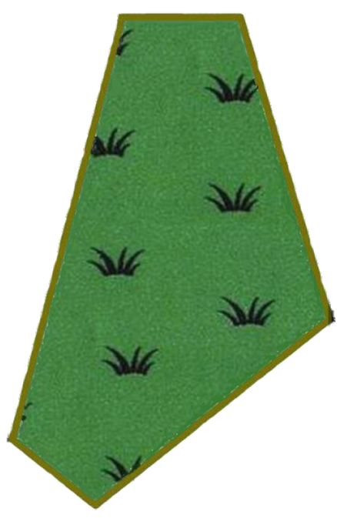

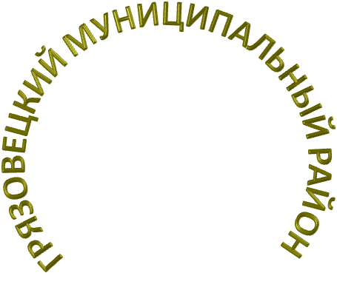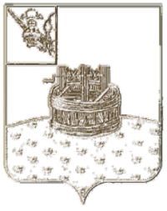

Лицевая сторона

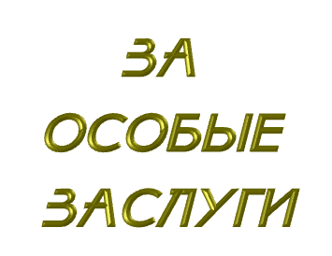

Оборотная сторона
Приложение 4 к постановлению главы Грязовецкого муниципального района «О медали за особые заслуги перед Грязовецким муниципальным районом»

ОПИСАНИЕ
удостоверения к медали
«за ОСОБЫЕ заслуги перед ГРЯЗОВЕЦКИМ МУНИЦИПАЛЬНЫМ РАЙОНОМ»

Удостоверение к медали «За особые заслуги перед Грязовецким муниципальным районом» представляет собой книжку размером 80 x 90 мм в развернутом виде.
На лицевой стороне удостоверения помещены герб Грязовецкого муниципального района и надпись в три стоки «Грязовецкий муниципальный район», надпись в пять строк «УДОСТОВЕРЕНИЕ к медали «ЗА ОСОБЫЕ ЗАСЛУГИ ПЕРЕД ГРЯЗОВЕЦКИМ МУНИЦИПАЛЬНЫМ РАЙОНОМ».
На правой внутренней стороне удостоверения располагаются:
в верхней части – три горизонтальные линии для внесения фамилии, имени, отчества награжденного;
под горизонтальными линиями текст в три строки «Постановление главы Грязовецкого муниципального района от ____________ № _______»;
в нижней части – текст в две строки «Глава Грязовецкого муниципального района – председатель Земского Собрания», ниже – место для подписи главы Грязовецкого муниципального района.
На левой внутренней стороне удостоверения располагаются:
в верхней части – текст в три строки «ЗА ОСОБЫЕ ЗАСЛУГИ ПЕРЕД ГРЯЗОВЕЦКИМ МУНИЦИПАЛЬНЫМ РАЙОНОМ»;
в центре - рисунок медали «За особые заслуги перед Грязовецким муниципальным районом» (лицевая и оборотная стороны);
под рисунком медали знак «№» и «_____», где вписывается порядковый номер награды.

